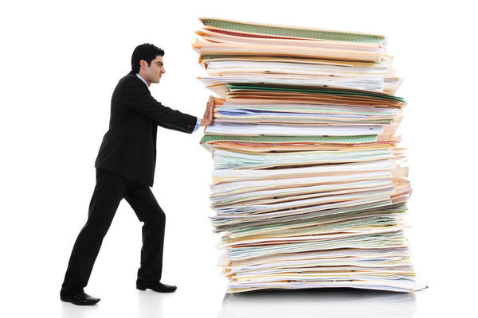

そのコピー、本当に必要？

**ちょっと待って！**

令和○年度に使用したコピー用紙は約○○枚

**○年○月作成**

**問い合わせ部署：○○○**

コピー用紙使用量

削減の心得

コピー代金は1枚約○○円です！

（カラーコピーは代金1枚約○○円）

一.本当に必要か、もう**一度考える**

一.**両面印刷**の徹底

一.**集約印刷**（2UP、4UP)の活用

一.**ペーパーレス化**の意識